Start with a project with only a main function.
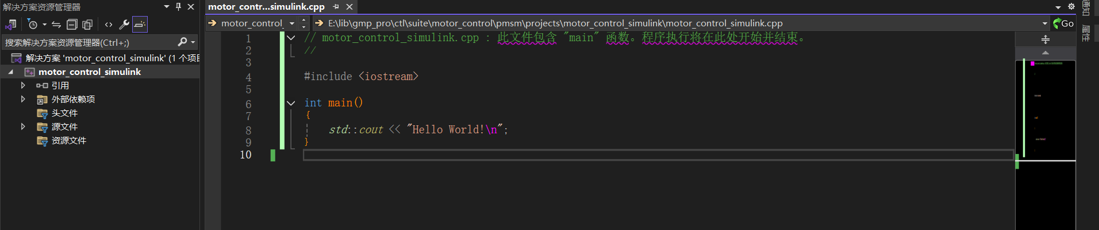

选择属性管理器，添加现有的属性表
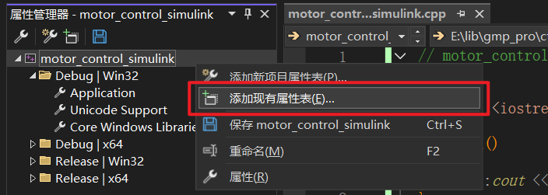
选择：E:\lib\gmp_pro\csp\windows_simulink\GMPCorePropertySheet.props

接下来通过工具配置GMP的源文件。
在gmp_pro\tools\facilities_generator文件夹下拷贝
gmp_fac_config_gui_example.bat
gmp_fac_generate_srcs_example.bat
facility_cfg.json
三个文件，到工程目录下
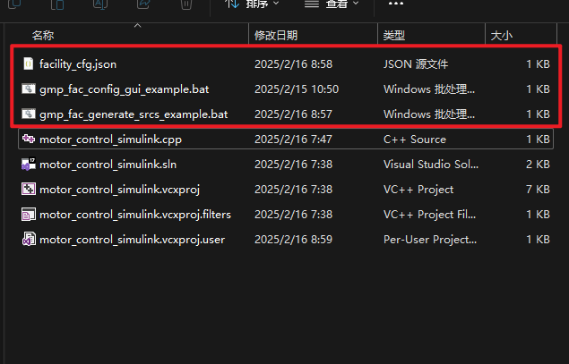

接下来可以运行gmp_fac_config_gui_example.bat脚本用来配置需要使用的功能。
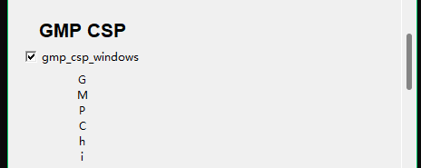
在CSP中仅使用Windows选项即可。将其他的项目取消掉。

运行脚本gmp_fac_generate_srcs_example.bat即可在工程目录下生成一个gmp_src目录。

接下来需要将生成的文件添加到工程中，在解决方案管理器上选择显示所有文件：
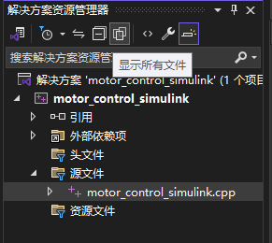

接下来选择生成的gmp_src，生成的文件夹，右键，选择包括在项目中。
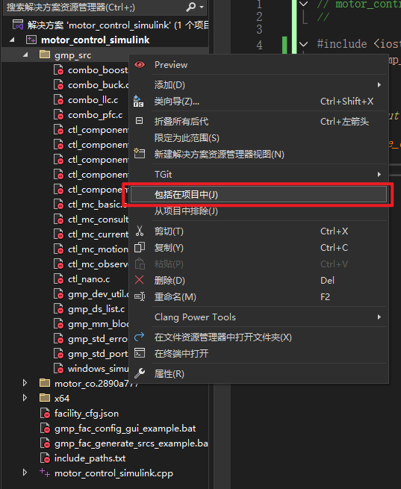

包括之后项目上的红杠将会消失
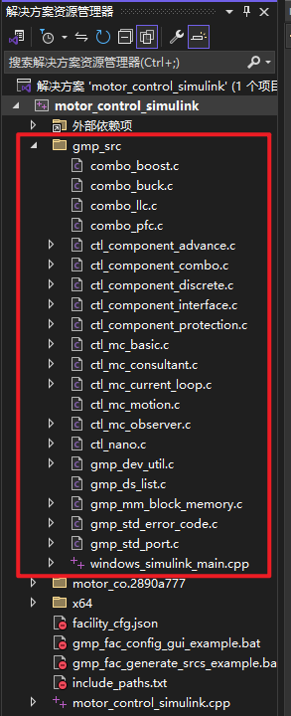

可以退出文件视图，为源文件创建一个新的筛选器：
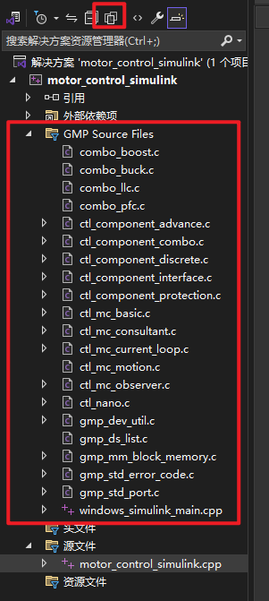

接下来需要添加用户文件
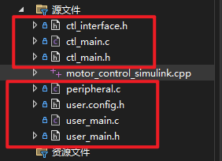

接下来需要在include path中添加用户配置文件user.config.h所在的目录。
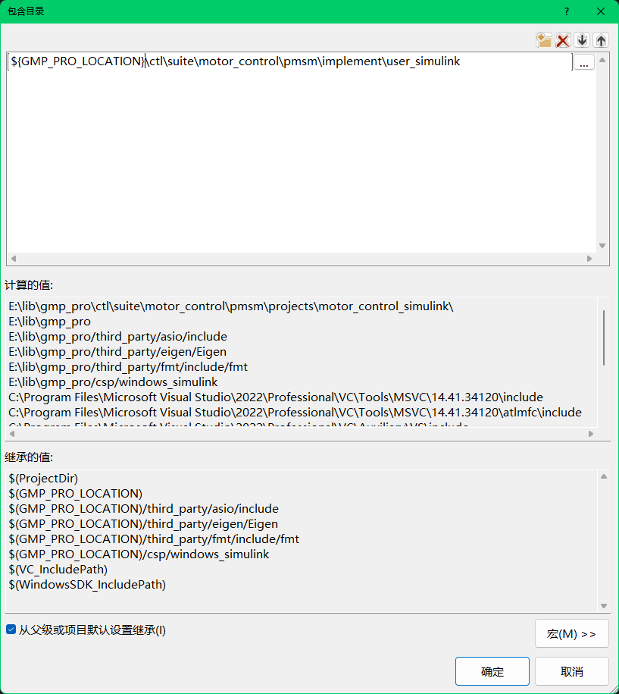
通常情况下，如果user.config.h在工程目录下，则不需要添加，如果不在则需要另外添加。
在配置时可以选择所有平台，所有配置，这样只需要配置一次。
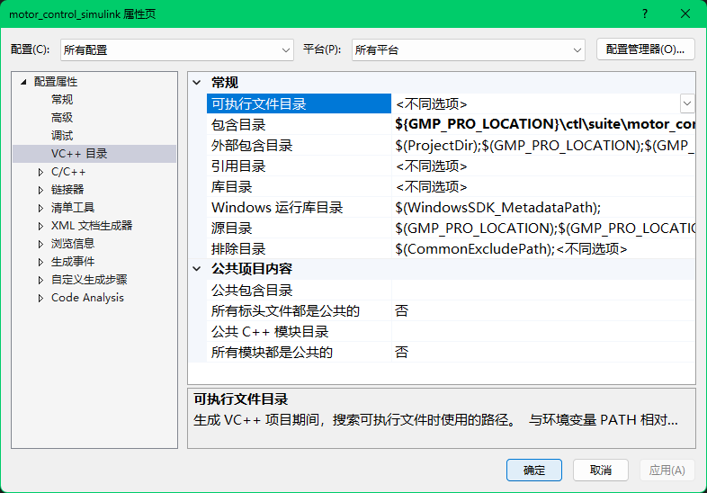

另外，在gmp库中由于需要避免库文件重复，在github仓库中并不会上传gmp_src文件夹，文件夹中的内容将会在生成过程中自动添加。
如果用户也需要每次生成过程中自动生成可以在属性管理器中选择添加下面的属性表：
gmp_pro\tools\facilities_generator\GMPSrcGenPropertySheet.props
在这个属性表中定义了一个生成前事件，即在每次执行编译之前先重新生成代码。
